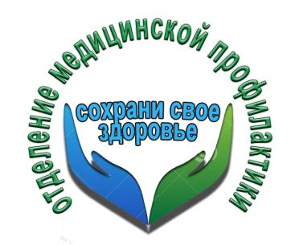
Бросаешь курить? Тогда это – твои друзья!

Хотите знать, какие продукты необходимы Вам в период отказа от курения?
Записывайте!
Вода
Чистая питьевая вода эффективно выводит токсины, улучшает обмен веществ и улучшает состояние организма. Хотите затянуться едким дымом — выпейте пару глотков воды.
Цитрусовые
Шокированный и «напуганный» организм не обойдется и без витамина C, ведь теперь он усваивает его с огромным трудом. Употребляйте как можно больше продуктов, богатых этим витамином, чтобы эффективно сопротивляться никотину и укрепить стенки сосудов.
Кисломолочка
Молоко и кефир не просто так назначали за вредность: эти продукты способны играть роль абсорбента, который отлично выводит вредные вещества. Кроме того, кисломолочные продукты улучшают пищеварение и, следовательно, обмен веществ.
Сельдерей
Считается, что люди, употребляющие сельдерей, не переносят вкуса сигарет.Стоит добавить, что это растение способно нормализовать давление и улучшить состояние сосудов.
Зеленые яблочки
Щавелевая кислота, содержащаяся в яблоках, очень нужна организму курильщика. Кроме того, яблоки — отличный источник железа, которое так необходимо для профилактики железодефицитной анемии.

Врач кабинета медицинской помощи при отказе от курения
ГУЗ «Липецкая РБ» А.С.Винокуров.

